Как знакомить детей с музыкой?

- Ставьте детям как можно чаще классическую музыку. Многочисленные эксперименты показали, что под музыку таких композиторов как Моцарт, Вивальди, Бетховен дети успокаиваются, хорошо засыпают!
- Отбирайте музыкальные произведения с мелодичным и легким звучанием, без ярко выраженных ударных партий, так как они способны зомбирующе действовать на психику.
- Минимум низких частот. Соблюдайте это правило, так как, давно известно, что низкочастотные звуки способны влиять на психическое состояние человека не самым лучшим образом, тем более на психику ребенка.

- Не включайте музыку громко! Если пренебречь этим правилом, ребенок может стать нервным, будет плохо спать, капризничать, ухудшится аппетит. Громкий звук травмирует нежную детскую нервную систему, а это может иметь крайне печальные последствия в будущем.
- Ни в коем случае не позволяйте ребенку слушать музыку в наушниках! Слуховой аппарат устроен таким образом, что громкий звук наушников воздействует непосредственно на мозг человека, вызывая микросотрясения. "Звуковой шок" может иметь неприятные последствия даже для взрослого человека, а для ребенка тем более!
- Не ставьте детям тяжелый рок и его разновидности, рейв, транс и клубную музыку - именно она способна нанести непоправимый урон детской психике!!!
- Как можно чаще ставьте детям детские песни, пойте их вместе с ними.

- При подборе музыкальный произведения для детей нужно учитывать время суток, когда ребенок будет слушать музыку. Если с утра можно ставить детские песни более зажигательные, бодрые и быстрые, то к вечеру настоятельно рекомендуем прослушивать медленные детские песенки и мелодии, постепенно переходя к колыбельным.
- Прослушивание музыки у детей до 3-х лет должно занимать не более часа в сутки. После 3-х лет, можно постепенно увеличивать время прослушивания музыкальный произведений. Не забывайте ставить музыку, когда делаете с детьми зарядку или занимаетесь с ними физическими упражнениями.
- Ходите с детьми на детские спектакли, в цирк, смотрите мультфильмы и детские фильмы, разучивайте и пойте с ними детские песни.

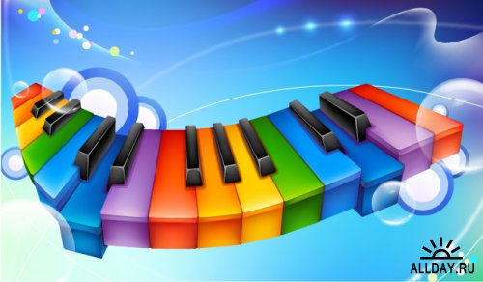
Музыка – должна высекать огонь
Из души челове-ческой
Л. ван. Бетховен

